Características de la Ondas
Nombre: ___________________________________________________________

Curso: 8° Básico fecha: ______________________
HABILIDADES A EVALUAR:
01.- Identificar. 02. Esquematizar

Las Ondas
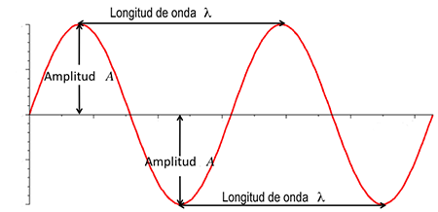
Una onda es una perturbación que se propaga desde el punto en el que se origina hacia el ambiente que la rodea. Tal perturbación transporta energía sin un transporte neto de materia. En la siguiente imagen se muestra una onda representada por una curva de color rojo, posteriormente se describen sus características.
La posición más alta de la onda se llama cresta. La posición más baja de la onda se llama valle. Un ciclo es una oscilación completa, por ejemplo la curva que se encuentra entre dos crestas o dos valles. La máxima distancia de la onda con respecto a la posición de equilibrio se llama amplitud. En la imagen la posición de equilibrio está dada por el eje X. El periodo es el tiempo que transcurre entre la emisión de dos ondas consecutivas. En otras palabras, es el tiempo que tarda en pasar una onda completa por un punto de referencia. Al número de ondas emitidas en cada segundo se le denomina frecuencia y es el inverso del periodo. La distancia que hay entre cresta y cresta, o valle y valle, se llama longitud de onda. El nodo es el punto donde la onda cruza la línea de equilibrio. La elongación de un punto de la onda, es la distancia que hay entre el punto de la onda y la línea de equilibrio.
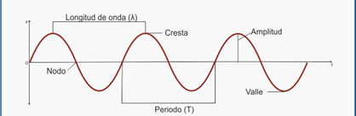

Confecciona un esquema de tu propia onda que te permita visibilizar las partes de una onda. Tales como la longitud de la onda, la amplitud de la onda y la frecuencia de la onda. Procura que las proporciones del esquema sean lo más exacto posible.

Con ayuda del esquema anterior define los siguientes conceptos.
Concepto | Definición

Longitud de onda

Amplitud de onda

Frecuencia de onda

Periodo

Nodo

Para dudas con el contenido escribir al correo electrónico: tareas.bio.qui.ayelen@gmail.com
Por favor al momento de consultar identificarse con su nombre y curso por favor.

